令和３年度 産学官共創ものづくり推進事業
「最新繊維技術の活用に関する調査研究」個別機器説明会のご案内
新潟県工業技術総合研究所
素材応用技術支援センター

新潟県工業技術総合研究所では産学官共創ものづくり推進事業「最新繊維技術の活用に関する調査研究」として、繊維関連技術の動向と可能性を探る調査研究に取り組んでいます。
この取り組みの一環として、昨年度当研究所が導入した繊維関連機器をご紹介する個別説明会を開催しますのでご案内いたします。説明会では機器紹介のほか、今後取り組むべき技術や導入機器の活用などについての意見交換も予定しております。
新型コロナウィルス感染症の拡大防止のため、申込事業者毎の個別説明会となりますが、繊維関連及び県内製造業者の皆様からのご参加をお願いいたします。

日時 令和３年７月～９月 希望日を元に調整のうえ実施
場所 新潟県工業技術総合研究所 素材応用技術支援センター 各機器設置場所
（〒954-0052 見附市学校町2-7-13）
内容
（１）希望機器の見学（１時間半程度） 各機器の説明は裏面をご覧ください。
（２）質疑応答、意見交換（30分程度）

《申込み・問い合わせ先》 新潟県工業技術総合研究所 素材応用技術支援センター 明歩谷
TEL 0258-62-0115 E-mail csozai@iri.pref.niigata.jp

新潟県工業技術総合研究所 素材応用技術支援センター 明歩谷 宛 FAX 0258-63-3586
「個別機器説明会」参加申込書
会社名・団体名
連絡先・所在地  (TEL・FAX) | 〒  TEL / FAX
参加者名 |  | 役職名 | E-mail
見学希望機器（希望機器に☑を記入して下さい） |  | □高強度織機 □ホールガーメント装置 □デザインシステム  □後加工用絞り装置 □PFE検査装置 □BFE検査装置  □パルスドキセノン殺菌装置  *各機器の説明は裏面をご覧ください。
希望日時（第２希望まで記入して下さい） |  | 第１希望：令和３年 月 日 時 分から  第２希望：令和３年 月 日 時 分から
※ご記入いただいた情報は、新潟県からの連絡・情報提供のみに利用させていただきます。
紹介機器 | 概要
高強度織機  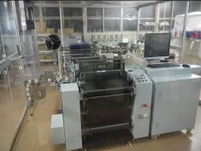 | 炭素繊維、アラミド繊維などの高強度繊維やフラットヤーンの織物を少量の繊維で作製することができます。  素材の物性評価や製品開発用織物の試作に最適な小幅の試織機です。
３Dデザインホールガーメント装置  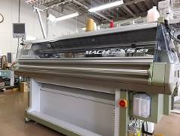 | ３Dデザインシステムで設計したニット製品を、裁断・縫製なしで編成できる横編み機です。編み目を自在に調整する機構を備え、人体の複雑構造を3次元的に再現することが可能です。  繊維素材の物性評価用サンプルや製品開発の試作にご利用いただけます。
３Dデザインシステム  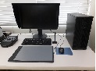 | ニットなどの繊維製品を設計するシステムです。素材に適した複雑・高難度な織り・編み加工等のシミュレーションや高品位な外観表示が可能で、出力データを商品企画の打ち合わせに活用できます。  ３Ｄデザインホールガーメント装置と連動させることで、ニットサンプルや製品の試作が可能です。
後加工用絞り装置  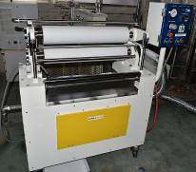 | 繊維の生地に適量の薬液を含浸させる処理装置です。  抗菌性や超撥水性、難燃性などの機能性を付与するための試作開発に使用します。
PFE検査装置  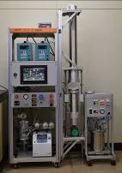 | マスク等のろ材を対象に、P.F.E（微粒子捕集効率）と通気抵抗を検査する装置です。  ● JIS T9001に規定される微粒子捕集効率試験を行う検査装置です。  ●ポリスチレンラテックス粒子を試験粒子として、ろ材の捕集効率や通気抵抗を検査します。
BFE検査装置  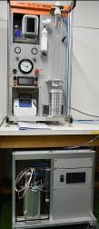 | マスク等のろ材を対象に、B.F.E（細菌捕集効率）を検査する装置です。対象菌：黄色ブドウ球菌  ●JIS T9001に規定されているマスク等のろ材が飛沫を捕集する性能を評価するための検査です。  ●細菌懸濁液を霧状にしたミスト粒子を試験粒子として、ろ材の捕集効率を検査します。
パルスドキセノン殺菌装置  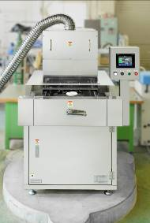 | 殺菌効果の特に高い波長の紫外線を照射して殺菌処理を行う装置です。水分や熱に弱い試料も殺菌できます。  ●乾式で試料を加熱せず、数秒間で殺菌できるため、水分や熱に弱い試料の殺菌処理に有効です。  ●殺菌薬剤を使用しないため、薬剤残留の心配がありません。

